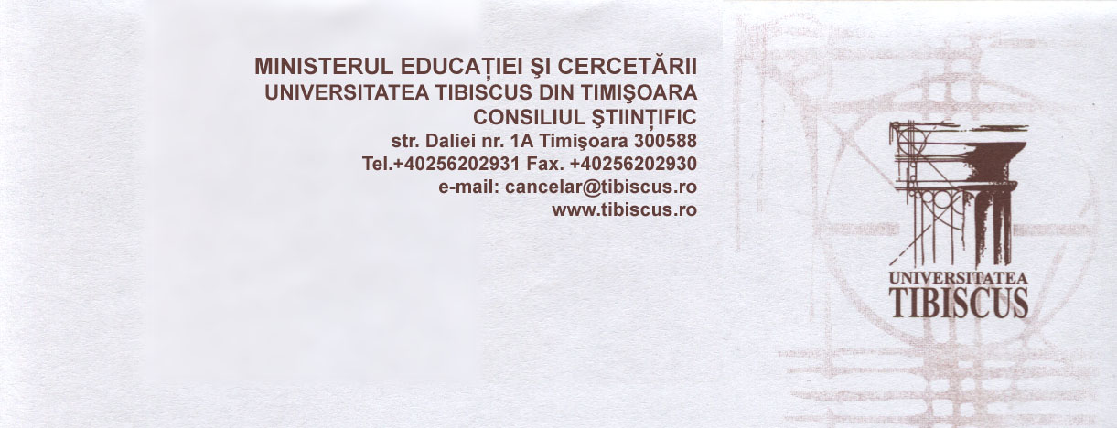

REGULAMENTUL

Competiţiei de Proiecte

„TIBISCUS 2007”

Consiliul Ştiinţific al Universităţii „Tibiscus” din Timişoara, în şedinţa din data de 21.05.2007, a hotărât să lanseze Competiţia de proiecte „Tibiscus 2007”. Această competiţie se adresează tuturor membrilor comunităţii academice din universitatea noastră şi are drept scop creşterea gradului de implicare a cadrelor didactice, studenţilor şi masteranzilor, în cercetarea ştiinţifică.

1. Dispoziţii generale

Art. 1. Competiţia „Tibiscus 2007” este destinată exclusiv cadrelor didactice titulare, cadrelor didactice asociate, studenţilor şi masteranzilor Universităţii „Tibiscus” din Timişoara. Directorii de proiect vor fi în mod obligatoriu cadre didactice titulare ale universităţii.
Art. 2. Competiţia este structurată pe trei secţiuni:
- Cercetare finanţată (premiu în bani),
- Proiecte de cercetare propuse (diplomă onorifică),
- Cercetare studenţească (premiu în bani).
Art. 3. Prezentarea proiectelor se va face completând formularul afişat pe site-ul universităţii.
Art. 4. Datele din formular si din anexele acestuia trebuie să fie conforme cu realitatea şi să respecte criteriile cuprinse în Codul etic al Universităţii „Tibiscus” din Timişoara.
Art. 5. Încălcarea articolelor 3 şi 4 elimină proiectul din competiţie şi după caz, poate conduce la sancţiuni.

2. Calendarul competiţiei

Art. 6. Iniţierea competiţiei „Tibiscus 2007” va avea loc în 01.06.2007. La această dată Formularul de înscriere a proiectelor în concurs şi Regulamentul de faţă se vor face publice pe site-ul Universităţii, în secţiunea aferentă cercetării ştiinţifice.

Art. 7. Data limită de depunere a proiectelor este 28.02.2008 ora 15⁰⁰. Toate proiectele ce se vor depune după acest moment pierd dreptul de a participa la competiţie.

3. Dispoziţii finale

Art. 8. Membrii colectivelor de jurizare ale celor două secţiuni vor fi numiţi prin Hotărârea Consiliului Ştiinţific, dintre cadrele didactice ale Universităţii „Tibiscus” din Timişoara, cu mare experienţă şi prestigiu profesional.
Art. 9. Consiliul Ştiinţific urmează să elaboreze şi să facă publice criteriile de evaluare până cel târziu la 30.06.2007.
Art. 10. Membrii colectivelor de jurizare nu pot fi directori de proiect sau membri ai echipelor care propun proiecte la nici una din secţiile competiţiei.
Art. 11. Anunţarea rezultatelor şi ceremonia de premiere se vor desfăşura în cursul lunii martie 2007.

Conf. dr. ing. Dan L. Lacrămă

Preşedinte Consiliului Ştiinţific
al Universităţii „Tibiscus” din Timişoara

Proiectele finanţate din fonduri internaţionale vor primi un bonus la punctaj

